**Jaarverslag 2023**

**Stichting *+*BUS Utrechtse Heuvelrug**

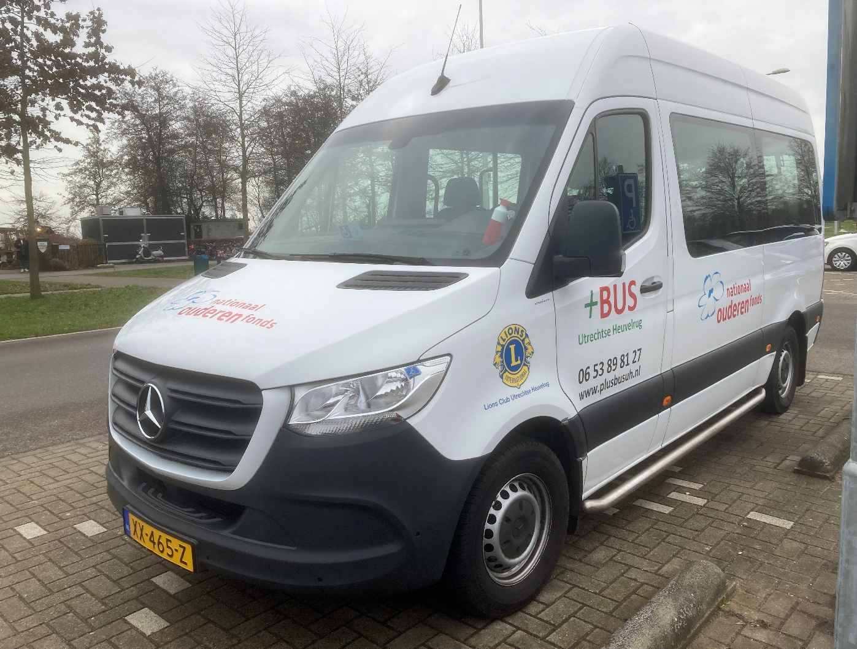

# Oprichting en doelstelling

De Stichting ***+*BUS** Utrechtse Heuvelrug is op 5 oktober 2015 opgericht.

De doelstelling van de stichting is:

* voorkomen dat ouderen in een isolement komen door middel van het verzorgen van uitstapjes voor ouderen van vijfenvijftig jaar en ouder én voor mensen met een (financiële) beperking uit de gemeente Utrechtse Heuvelrug, die behoefte hebben aan begeleid vervoer en aan ontmoeting met andere mensen;
* Het bevorderen van ontmoeting en sociaal contact, het bijdragen aan de opbouw van een sociaal netwerk, het stimuleren van deelname aan het maatschappelijke leven en het bestrijden van eenzaamheid;
* Het verrichten van alle verdere handelingen, die met het vorenstaande in de ruimste zin verband houden of daartoe bevorderlijk kunnen zijn.

De stichting voert dit uit door het inzetten van een 9-persoonsbus waarmee gezellige dagtochtjes worden gemaakt. De deelnemers worden door een chauffeur en begeleider thuis opgehaald en weer thuis gebracht -van deur tot deur dus- wat het unieke voordeel is van de ***+*BUS**. Ook mensen die minder mobiel zijn, kunnen hierdoor gezamenlijk op pad.

# Aansturing en Organisatie

Aansturing: De Stichting wordt aangestuurd door een vijfhoofdig bestuur.

Organisatie:

* Het Bestuur heeft als uitgangspunt dat de teams, waaronder de chauffeurs/begeleiders, zoveel mogelijk zelfstandig opereren. Het bestuur kijkt met een helicopterview naar de organisatie en is verder belast met taken als secretariaat, financiën en externe contacten.

Gedurende 2023 bestond het bestuur uit:  
Voorzitter/Vrijwilligerszaken: Arjo van der Padt

Secretaris: Fons van Leeuwen

Penningmeester/IT/Website: Diederik Hirschel

Lid/Programmateam: Ilona Vink

Lid/Deelnemerszaken: Ria Koppenol

* Programmateam bestaat uit vijf vrijwilligers die samen het maandelijkse ritprogramma samenstellen.
* Infoteam bestaat uit 4 vrijwilligers. Het team verzorgt het beheer van de deelnemers met een abonnement, deelt ingeschreven deelnemers in voor de ritten en informeert de betrokken deelnemers. Daarnaast verstrekt het team op verzoek informatie over de ***+*BUS**.
* Abonnementen administratie draagt zorg voor de algehele abonnementen administratie.
* Financiële administratie. Ter ondersteuning van de penningmeester is één vrijwilliger belast met het verwerken van de ritstaten en de financiële afhandeling van facturen en declaraties.
* Hoofd bus. Eén vrijwilliger is belast met het technische onderhoud van de bus, de bevoorrading van benodigdheden en externe contacten (zoals ANWB, garage en schadehersteller, NOF voor verzekering etc.).
* Website en IT. Deze werkzaamheden werden in 2023 ter hand genomen door de penningmeester. Op IT-gebied wordt de stichting tevens extern ondersteund.
* Chauffeurs en begeleiders. De daadwerkelijke uitvoering van hetgeen de Stichting ***+*BUS** Utrechtse Heuvelrug voorstaat wordt bijna dagelijkse uitgevoerd door een team van een chauffeur en begeleider.

# Vrijwilligers

Onze stichting is een organisatie met zeer betrokken vrijwilligers. Gedurende 2023 bestond het bestand vrijwilligers gemiddeld uit 38. Uiteraard is er gedurende het jaar verloop van vrijwilligers en daarom heeft de werving van nieuwe vrijwilligers constante aandacht.

Ongeveer de helft van de vrijwilligers heeft, naast hun werkzaamheden als chauffeur of begeleider, een tweede functie in bestuur of ondersteunende teams.

# Bus

Hoewel de bus, op €5000 na, bijna geheel is gefinancierd door de Stichting ***+*BUS** Utrechtse Heuvelrug wordt deze geleased van het Nationaal Ouderenfonds (NOF). Daardoor wordt op de BPM en wegenbelasting bespaard. Het NOF draagt zorg voor de verzekering van de bus waarvoor een beperkte leaseprijs in rekening wordt gebracht. Het leasecontract is gestart in april 2019 en loopt af in april 2025. Overwogen wordt het leasecontract met de huidige bus te verlengen met één of twee jaar omdat er in de coronaperiode veel minder kilometers zijn gemaakt dan begroot. Daarnaast zal het bestuur in het voorjaar van 2024 bezien of de aankoop van een nieuwe bus tot de mogelijkheden behoort.  
Het bestuur oriënteert zich voorzichtig op de elektrische uitvoering van de volgende bus en de daarmee samenhangende oplaadmogelijkheden. Tevens wordt gekeken naar rijbewijsbeperkingen aangezien een elektrische bus te zwaar is voor een BE-rijbewijs.

# Deelnemers – Infoteam

De belangrijkste ontwikkeling voor de Deelnemers en het Infoteam is het uitbouwen van het digitaal inschrijven, waarmee eind 2022 is begonnen.

In januari is gestart met het verspreiden van het maandprogramma per e-mail en per post.  
De naam van het telefoonteam is gewijzigd naar Iinfoteam.   
De voordelen die het digitaal inschrijven met zich mee brengen zijn:

* Abonnees kunnen zowel online als telefonisch voorinschrijven op het programma van de volgende maand gedurende 4 dagen.
* Deelnemers worden willekeurig op een rit ingedeeld.
* Het uitgangspunt is dat iedereen een rit krijgt toe bedeeld.
* E-mail abonnees ontvangen een bevestiging per e-mail. Dit bespaart tijd ten opzichte van het telefonisch bevestigen. Bovendien heeft de deelnemer de bevestiging zwart op wit.
* Werkzaamheden voor Infoteam zijn meer verspreid, eenvoudiger over te dragen, nauwgezetter uit te voeren.

Met het invoeren van het digitale inschrijven is ook de werkwijze van het Infoteam veranderd.

Voorheen werden de aanmeldingen op volgorde van binnenkomst ingeschreven. Dit legde veel werkdruk op de eerste inschrijfdag. Het controleren van de ritindeling wordt door twee personen gedaan.

Deelnemers huiveren nog om digitaal in te schrijven. Hier ligt nog een taak te wachten voor 2024. Deelnemers zijn zeer positief over de bevestiging per e-mail en het willekeuring indelen.

**Deelnemers in cijfers**

|  |  |  |
| --- | --- | --- |
|  | **2023** | **2022** (2,5 mnd corona) |
| Aantal abonnementen totaal  Waarvan digitaal (datum in jan. 2024) | 223  111 | 215 |
| Deelnemers aan ritten | 1626 | 1529 |
| Unieke deelnemers, excl proefritten begeleiders/chauffeurs | 211 | 205 |
| Reserves  gemiddeld | 243  0,71 | 232  0,75 |
| Aantal trips met reserves | 83 | 78 |
| Aantal reguliere ritten | 316 | 308 |
| Aantal trips geannuleerd | 97  30 % van totaal | 87  28,2 % van totaal |
| Bezettingsgraad >4 deelnemers | 6,17 | 6,15 |

**Kortingsactie**

Het aantal abonnementen ligt nog niet op het niveau van voor corona. Om de bezettingsgraad van de bus te verhogen en het aantal annuleringen van ritten te beperken is een kortingsactie ingezet.

Een abonnee krijgt € 15,00 korting op een rit wanneer hij/zij een nieuwe gast introduceert bij de ***+*BUS.** De actie loopt van november 2023 t/m maart 2024.

# Financieel verslag

**Het jaar 2023**Het jaar 2023 stond in het teken van het verdere herstel na de COVID-19 jaren. Het aantal abonnementen is wederom gestegen maar nog niet op het gewenste niveau. Ook is er nog veel rituitval. Desalniettemin heeft de stichting een geweldig financieel jaar achter de rug, niet in de laatste plaats door de sponsoring door de Lions Utrechtse Heuvelrug.

**Financiële resultaten**Het boekjaar 2023 laat een positief saldo zien van € 13.971. In de ongewijzigde begroting voor 2023, zoals opgenomen in de meerjarenbegroting 2019-2025, is uitgegaan van een positief saldo van € 1.429 inclusief fondsenwerving ter grootte van € 1.500. Dit betekent dat per saldo er € 8.322 meer winst gemaakt is dan begroot. En daarbij nog eens € 4.220 extra aan fondsenwerving is ontvangen. Het gehele positieve saldo komt ten goede aan het kapitaal.

**Toelichting op de financiële resultaten***- Fondsenwerving*

De sponsoring door de Lions Utrechtse Heuvelrug is in 2021 geformaliseerd. De opbrengst van hun cyclocross 2021, 2022 en 2023 zal mede aan onze stichting toe komen. In 2022 bedroeg de opbrengst voor de stichting € 5.600. De bijbehorende cheque is in het voorjaar 2023 tijdens een feestelijke barbecue overhandigd. De opbrengst van het cyclecrossevenement in 2023 zal in 2024 overhandigd worden.

Giften van deelnemers bedroegen € 120.

- *Abonnementen*

In 2023 zijn 223 abonnementen geïncasseerd ten opzichte van 215 in 2022. De groei zet zich dus voor maar het doel van 235 betaalde abonnementen is nog niet bereikt. De instroom bedroeg 62 abonnementen tegen een uitstroom van 54. Een uitstroom van 54 deelnemers betekent 25% van het totaal. Niet betaalde abonnementen zijn er voor het dorpsteam en enkele oud-vrijwilligers die nog immer bij de verspreiding van de abonnementen zijn betrokken.

Per 1 januari 2023 is een gedifferentieerde prijs voor de abonnementen ingevoerd.   
€ 9,50 voor een abonnement per e-mail en € 19,50 voor een postabonnement. In één jaar tijd hebben 113 Deelnemers een e-mailabonnement genomen. Uiteraard nemen daardoor de opbrengsten af maar daar staat tegenover dat de kosten van drukwerk en eventuele porto ook niet meer gemaakt worden.

*- Ritten*

In 2023 zijn ruim 44.000 kilometers gereden ten opzichte van het uitgangspunt in de meerjarenbegroting van 50.000 kilometers. Helaas zijn veel ritten niet doorgegaan. Er zijn 316 ritten georganiseerd waarvan er 97 geannuleerd zijn oftewel 30%. Bij de ritten die doorgingen lag de bezettingsgraad op 6,17 bij een uitgangspunt van 6,0.

Slechts 1.626 deelnemers heeft de bus dit jaar vervoerd, weliswaar bijna 100 meer dan in 2022 maar tegen 1.800 tot bijna 2.000 in de periode voor de pandemie. Het betrof 219 unieke deelnemers.

Over heel 2023 is gerekend met een kilometerprijs van € 0,55 . Gedurende het jaar werd duidelijk dat er een aanzienlijk overschot op de begroting zou ontstaan. Met het oog op de te verwachten forse toename van de dieselaccijns per 1 januari 2024, immers de accijnsverlaging is van tijdelijke aard, is besloten de kilometerprijs gedurende het jaar niet te verlagen wanneer deze dan weer per 1 januari verhoogd zou moeten worden.

De belastingvrije vergoeding aan de vrijwilligers voor privé gereden kilometers [woon-werk] is verhoogd per 1 januari 2023 van € 0,19 naar € 0,21. Ook de tegemoetkoming in lunchkosten is per 1 januari 2023 verhoogd van € 7,50 naar € 10.

De kilometerprijs voor de ritten voor derden bedraagt € 1,00/km met een minimum van € 75 incl. BTW, behoudens reeds lang lopende afspraken zoals met de Diaconie van de protestante kerk in Driebergen.

*- Informatievoorziening*

Gedurende het jaar 2023 is een succesvolle uitbreiding gerealiseerd binnen PluIS (Plusbus Informatie Systeem) waarbij deelnemers met een abonnement en een   
e-mailadres zich online kunnen inschrijven. Terugkoppeling vindt ook via e-mail plaats. Het werk van het Infoteam is hiermee evenwichtiger verdeeld over de inschrijfdagen makkelijker overdraagbaar en klantvriendelijker. De kosten bedroegen € 1.000 die door het bestuur reeds einde 2022 waren goedgekeurd.

**Meerjarenbegroting 2019 – 2025**Volgens deze begrotingzou eind 2023het vrije kapitaal van de stichting € 31.558 zijn.Gerealiseerd is eenkapitaal van € 43.257. Dit bij een boekwaarde van € 9.981 voor de Mercedes bus en een gereserveerd kapitaal van € 71.250 voor een nieuwe bus. Beide laatste bedragen exact conform de meerjarenbegroting. Het gerealiseerde kapitaal is beduidend hoger dan gewenst volgens de begroting.

Vooralsnog wordt, conform de begrotingsafspraken, vastgehouden aan de jaarlijkse reservering voor een nieuwe bus. Daarbij moet aangetekend worden dat het in de lijn van de verwachting ligt om langer met de bus door te rijden dan de contractueel vastgelegde periode van 6 jaar.

# Tot slot

De *+***BUS** heeft zich dit jaar financieel verder hersteld van de zware COVID-19 jaren. Het krachtige herstel vraagt om een aanpassing om in 2024 te voldoen aan de begroting 2019-2025. De forse verhoging van de dieselaccijns per 1 januari 2024 is uitgebleven en dat laat ruimte voor een forse daling van de kilometerprijs. Deze is dan ook per maart 2024 met maar liefst € 0,15 verlaagd en zelfs dat is nog redelijk conservatief. Ritprijzen zullen gemiddeld met ca. 10% dalen en dat geeft mogelijk aan Deelnemers meer ruimte om vaker mee te gaan zodat, behalve verlaging van het overschot, ook de rituitval zal afnemen.

Nog niet formeel vastgesteld is het voornemen om in het jaar 2025 de vervanging van de bus met een jaar of meer uit te stellen.

De [financiële] vooruitzichten blijven heel goed te noemen zeker in de wetenschap dat de Lions Utrechtse Heuvelrug als sponsor ons ook in 2024 weer zullen verrassen met een donatie afkomstig van hun cyclecrossevenement in 2023.

Namens het bestuur,

Arjo van der Padt

voorzitter